------------------------------------- ----------------------------------------------------
(Name, Vorname und E-Mail Anschrift) (Straße, Hausnummer, PLZ Wohnort)

An
Per E-Mail: bauleitplanung@konstanz.de
bzw.
Amt für Stadtplanung und Umwelt
Untere Laube 24
78462 Konstanz

Betr.: Bebauungsplan „Ortsmitte Wollmatingen“
Beteiligung der Öffentlichkeit
Stellungnahme zum Bebauungsplanentwurf und dem Entwurf der örtlichen Bauvorschriften

Sehr geehrte Damen und Herren
Aufgrund der Aufstellung des Bebauungsplanes „Ortsmitte Wollmatingen“ am 28.01.2021und der nun im Amtsblatt vom 10.01.2026 veröffentlichten Bekanntmachung des Entwurfs und der Beteiligung der Öffentlichkeit teile ich Ihnen nachfolgende Hinweise, Anregungen und Stellungnahme mit.
Ich bitte diese, in die nachfolgende planungsrechtliche Abwägung einfließen zu lassen, gerecht abzuwägen und insbesondere die von der Bürgerschaft von Anfang an (Nov. und Dez. 2019) gewünschte Erhaltungssatzung in diesem Bebauungsplan für die historische Mitte des Altdorfes einzuarbeiten.
Diese Erhaltungssatzung ist nach meiner Ansicht geeignet, die Grundstücke und insbesondere die Gebäude um die Kirche, zwischen Kennerweg und Kindlebildstraße beidseitig der Radolfzeller Straße in ihrem Bild und ihren Funktionen zu erhalten und zu sichern. Die Festsetzung im Flächennutzungsplan als gemischte Baufläche ist dabei unverändert zur Sicherung der besonderen Funktionen zu belassen.

Glaubwürdigkeit und Verlässlichkeit der Zusagen und Aussagen der Verwaltung:

- Unten ist der Auszug der Planung zum Projektbeschluss 2011 nur für den Abschnitt 1 des Verkehrskonzeptes Wollmatingen zu erkennen. Darauf folgte im Ortskern nichts mehr, keine Weiterführung, keine Aufwertung der Aufenthaltsqualität, kein Verlass auf Zusagen der Verwaltung !!!!
Auch mit dem Handlungsprogramm Wohnen wurde 2014 im Steckbrief 8 als Entwicklungsziel „Erhaltung und Aufwertung des prägenden Ortszentrums“ zugesichert.
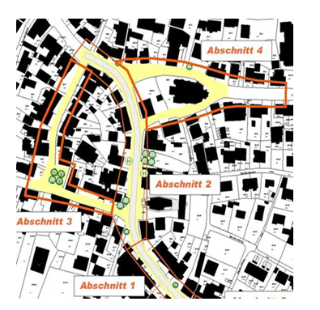
Darstellung der einzelnen Abschnitte 1 bis 4 im Ortskern des Verkehrskonzeptes
- Den Dorfplatz sieht auch die Struktur- und Entwicklungsanalyse als wichtigen Ort für Veranstaltungen und Treffpunkt vor. Dieser sollte schon längst zusammen mit den anschließenden Straßenräume umgestaltet und verbessert werden. Hierzu wurde vor mehr als 15 Jahren das Verkehrskonzept Wollmatingen zusammen mit der Bürgerschaft erarbeitet und einzelne Bauabschnitte gebildet. Daraus wurde nur ein einziger Teil umgesetzt, da der Kanal zwischen Kindlebildstr. und Schwaketenstraße dringend erneuert werden musste. Alle anderen Teile der zugesagten Verbesserungen im Ortskern wurden zwar zugesagt aber nicht ausgeführt.

- Wie in der am 08.01.2026 im TUA vorgestellten Biotopverbundplanung aufgezeigt, wäre bei der Verbesserung der Aufenthaltsqualität und Luftreinhaltung eine Offenlegung der durch den Ortskern fließenden und bisher verdolten Bachläufe (zB. Litzelstetter Str., Radolfzeller Str., Dorfbachweg usw.) ebenfalls ein Beitrag zur Klimaverbesserung / Umweltbelange im Dorfkern. Klimaanpassung und -verbesserung fordere ich auch für Wollmatingen, nicht nur für die Kernstadt.

- Wollmatingen hat bis dato den größten Teil zum Beitrag Wohnungsbau zu schaffen (Urisberg, Zergle, Öhmdwiesen, Verdichtung am Südhang Längerbohl und künftig Gerstäcker) geleistet. Da muss nicht auch noch die historische Mitte dem Wohnungsbau weichen. Deshalb fordere ich den Erhalt der historischen Mitte ohne zusätzlichen Wohnungsbau. Vielmehr muss die bisherige Nutzung gestärkt und unterstütz werden. Das ist zu bedenken und zu beachten.

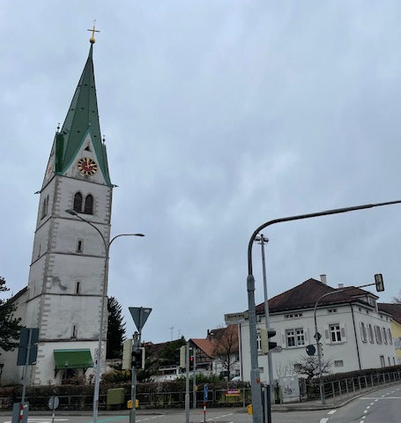
Lasst die Kirche im Dorf !!!!
Finger weg von unserer Dorfmitte

Ich bitte darum, die genannten Punkte im weiteren Planverfahren sorgfältig zu prüfen und bei der Abwägung der öffentlichen und privaten Belange angemessen zu berücksichtigen.
Für die Berücksichtigung meiner Stellungnahme danke ich Ihnen.
Mit freundlichen Grüßen

